Novi Samsung Galaxy S20 FE: Kreiran za sve, namijenjen tebi
Kompanija Samsung Electronics predstavila je Galaxy S20 Fan Edition (FE), premijum flegšip pametni telefon, koji objedinjuje omiljene funkcije Galaxy serije, po željama njenih najvjernijih fanova, po početnoj cijeni od 649 €. Galaxy S20 FE biće dostupan u Crnoj Gori od 2. oktobra 2020. godine, po cijeni od 649 €.
Poslednjih mjeseci, svijet kakav poznajemo znatno se promijenio, a fokus se pomjerio na povezanost i dostupnost svih sadržaja i funkcija, bez obzira na mjesto na kojem se nalazimo, što je tehnologiji dalo još značajniju ulogu u svakodnevnom životu. Stoga je Samsung kreirao Galaxy S20 FE, kako bi flegšip mobilno iskustvo ponudio još većem broju korisnika. Ovaj telefon objedinjuje odabrane karakteristike Galaxy S20 serije, poput super smooth scrolling displeja, kamere koja radi uz pomoć vještačke inteligencije, naprednog čipseta, hiper-brze konekcije, cjelodnevne baterije, prostora za skladištenje sa mogućnošću proširenja, kao i premijum dizajna.
„U stalnom smo kontaktu sa našim najvjernijim fanovima i pažljivo osluškujemo šta je to što im se najviše svidjelo kod Galaxy S20 serije, koje opcije su najviše koristili i šta žele da vide na novim pametnim telefonima,” izjavio je Dr. TM Roh, predsjednik i direktor odjeljenja za mobilne komunikacije u kompaniji Samsung Electronics. „Galaxy S20 FE je najnoviji član Galaxy porodice koji označava početak novog načina pružanja Samsung inovacija još većem broju korisnika. ”
Izrazite se na najbolji način
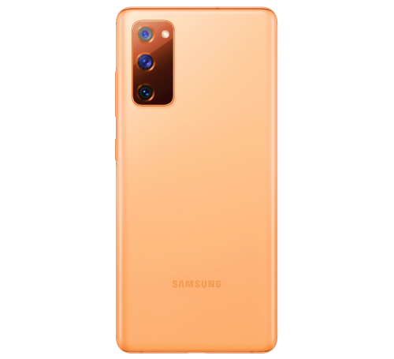

U poslednje vrijeme, snimanje fotografija, video snimaka i njihovo dijeljenje sa prijateljima postalo je najbolji način na koji korisnici mogu da izraze svoju posebnost. Baš zbog toga, Galaxy S20 FE dolazi sa kamerom profesionalnog ranga, uz selfi kameru od 32MP, sa tetra-binning tehnologijom koja omogućava instant snimanje vrhunske fotografije za društvene mreže. Uz velike vizuelne senzore koji uključuju multi-frame obrađivanje slika, korisnici sa lakoćom mogu da snimaju fotografije bogate bojama, čak i u uslovima slabog osvjetljenja. Night mode multi-frame obrađivanje slike uz pomoć vještačke inteligencije sa lakoćom stabilizuje kadar tokom snimanja, tako da korisnici mogu u potpunosti da se fokusiraju na zabavu. Kada nisu u neposrednoj blizini dešavanja, korisnicima je na raspolaganju moćni 30X Space Zoom koji omogućava pravljenje sjajnih i čistih fotografija. Obrađivanje i dijeljenje fotografija i video materijala veoma je važno fanovima, te im S20 FE dopušta da, poput profesionalaca, kreiraju vrhunske sadržaje u realnom vremenu.
Kako bi odrazio lični stil korisnika, Galaxy S20 FE dolazi u čak šest živopisnih boja, koje pristaju svakom stavu, izgledu i ličnosti, a usklađene su i sa ključnim elementima dizajna sofisticirane Galaxy S20 serije. Boje u kojima će S20 FE biti dostupan u Crnoj Gori su Nebesko crvena, Nebesko narandžasta, Nebesko ljubičasta, Nebesko zelena, Nebesko plava i Nebesko bijela. Takođe, materijal od koga je napravljen ovaj premijum uređaj maksimalno smanjuje tragove otisaka prstiju i mrlja.
Radite ono što volite
Kada je pametni telefon u centru svakodnevnog života korisnika, sve treba da pruža besprekorno iskustvo – od dizajna do performansi. Stoga je Samsung novi Galaxy S20 FE opremio naprednim procesorom i prilagodio ga 5G mreži kako bi postigao upravo to. Ovo je savršen uređaj za listanje sadržaja ili gledanje video zapisa uz super-glatki 6,5-inčni Infinity-O Super AMOLED displej i osvježavanje slike od 120 Hz. Takođe, Galaxy S20 FE povezan je ostalim proizvodima iz Galaxy ekosistema, poput Galaxy Buds Live bežičnih slušalica i Galaxy Fit2 pametne narukvice.
Sve što želite bez imalo brige – Galaxy S20 FE pametni telefon opremljen je snažnom baterijom koja može trajati cijeli dan. Izdržljiva baterija od 4.500 mAH, moćne AP performanse i super brzo punjenje, svakom korisniku omogućavaju da radi ono što voli, bez ikakve brige o trajanju baterije. Korisnicima Galaxy S20 FE pametnog telefona obezbeđeno je vrhunsko mobilno iskustvo podrškom tri generacije nadogradnji Android (OS) operativnog sistema, kao i pratećim opcijama bezbjednosne zaštite.
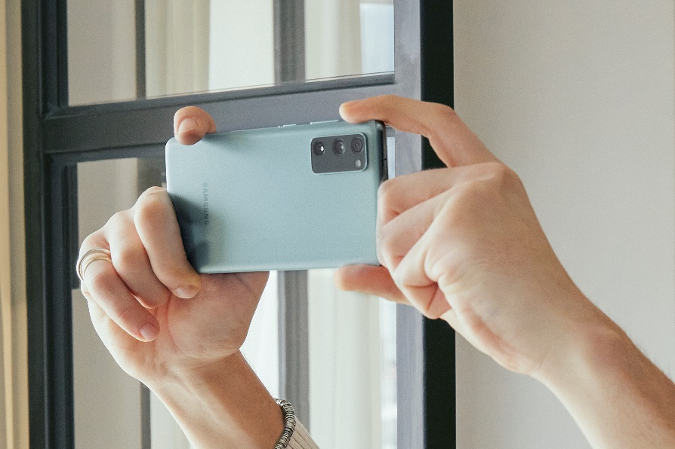
Izvor: bankar.me

Ključne riječi:
Samsung
Samsung Galaxy
Android
5G

Ime i prezime
Broj indeksa
Potrebno vrijeme za formatiranje dokumenta

Link za izvor: https://www.bankar.me/2020/09/30/novi-samsung-galaxy-s20-fe-kreiran-za-sve-namijenjen-tebi/
Tekst za fusnotu: Tekst je preuzet sa portala bankar.me u cilju vježbanja fomatiranja teksta u Word-u.

